**МИНОБРНАУКИ РОССИИ  
Санкт-Петербургский государственный  
электротехнический университет  
«ЛЭТИ» им. В.И. Ульянова (Ленина)  
Кафедра вычислительной техники**

отчет  
**по лабораторной работе №6  
по дисциплине «Элементная база цифровых систем»  
Тема**: **Проектирование распределителей тактовых сигналов**

|  |  |  |
| --- | --- | --- |
| Студенты гр. 0305 | __________________________ | Иванов А. Н. |
|  | __________________________ | Осипцов Н. А. |
| Преподаватель | __________________________ | Бондаренко П. Н. |

Санкт-Петербург  
2023

**Цель работы**

Исследовать особенности функционирования распределителей тактовых сигналов, построенных на сдвигающих регистрах и счетчиках Джонсона.

**Теоретические сведения**

Распределители тактовых сигналов (РТС) или счётчики в коде «1 из N», формируют импульсные последовательности с заданными временными диаграммами. Для получения таких последовательностей период формируемой временной диаграммы разбивается на части («кванты»), соответствующие минимальному временному интервалу, с использованием задающего генератора с частотой, равной m/Т, где m – число «квантов» в периоде диаграммы Т. Далее выходные импульсы задающего генератора распределяются во времени и пространстве так, что каждый «квант» появляется в своё время и в своём пространственном канале.

РТС на n выходных каналов легко строится на сдвигающем n-разрядном регистре, замкнутом в кольцо. Для работы распределителя необходимо предварительно занести в регистр слово, содержащее одну единицу. При сдвигах единица перемещается с одного выхода на другой, циркулируя в кольце. Недостаток схемы – возможные нарушения функционирования при сбое. Если в силу каких-либо причин слово в регистре исказится, то возникшая ошибка станет постоянной. Схема не обладает свойством самовосстановления.

Возможны варианты РТС с самовосстановлением работы на кольцевом регистре. Схема такого распределителя с самовосстановлением за несколько тактов основана на том, что на вход регистра подаются нули, пока в нём имеется хотя бы одна единица. Таким образом, лишние возникшие единицы будут устранены. Когда регистр очистится, сформируется сигнал записи единицы на его входе. Таким образом, потеря единственной единицы будет исключена, а выход логического элемента, выполняющего самовосстановление схемы, образует ещё один дополнительный канал.

Распределители на кольцевых регистрах находят применение при малом числе выходных каналов. Достоинством распределителей на кольцевых регистрах является отсутствие в их структуре дешифраторов и, как следствие, высокое быстродействие (задержка перехода в новое состояние равна времени переключения триггера).

Альтернативный подход к построению РТС основан на использовании перекрёстной обратной связи (счётчик Джонсона, счётчик Мёбиуса, счётчик Ли-бау–Крейга). Счётчики Джонсона осуществляют счёт в коде Джонсона. Состояния счётчика представлены на рисунке 1.

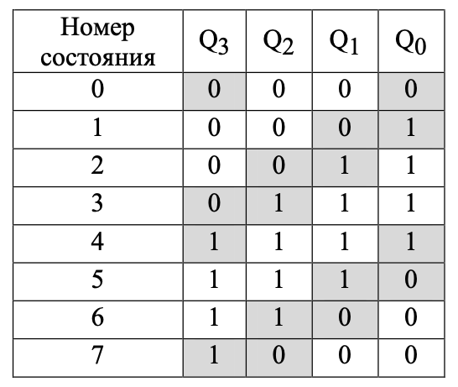

Рисунок 1. Состояния счётчика Джонсона

В счётчике Джонсона выход представлен не в коде «1 из N», что требует преобразования кодов для получения выходов РТС, однако такие преобразователи просты, что обусловливает применение счётчиков Джонсона в составе распределителей тактовых сигналов.

Схемотехнически счётчик Джонсона – это сдвигающий регистр с перекрёстной обратной связью. Количество внутренних состояний 2n. Вариант реализации счётчика приведён на рисунке. Для получения нечётного числа состояний в схему дополнительно вводят связь, показанную на рисунке штриховой линией. При возникновении в счётчике комбинации 0111 на выходе элемента ИЛИ-НЕ появится логический нуль и счётчик перейдёт в состояние 1110, т. е. исключается состояние «все единицы». Этот вариант схемы не обладает свойством восстановления после попадания в запрещённые состояния и для правильной работы требует начального сброса.

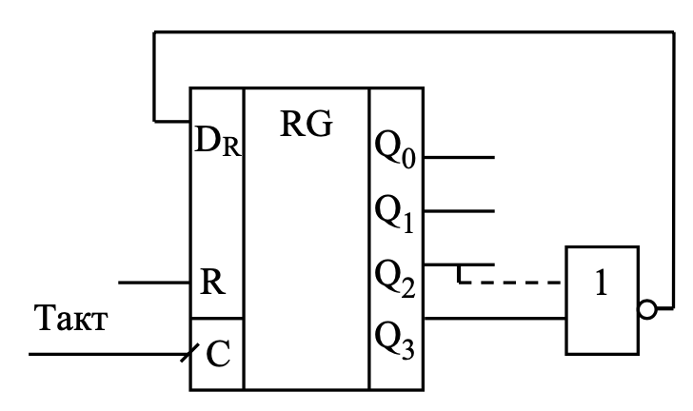

Рисунок 2. Схема счётчика Джонсона без восстановления после сбоев

Указанного недостатка лишена схема счётчика Джонсона, в которой сигнал обратной связи вырабатывается согласно выражению

$D_{R}=\overline{Q_{n-1}}+\overline{Q_{n-2}⋅Q_{n-3}...Q_{1}}⋅Q_{0}$.

Первое слагаемое отражает перекрёстную обратную связь, а второе – обеспечивает самовосстановление.

Вариант счётчика Джонсона, схема которого приведена на рисунке, также обладает свойством самовосстановления.

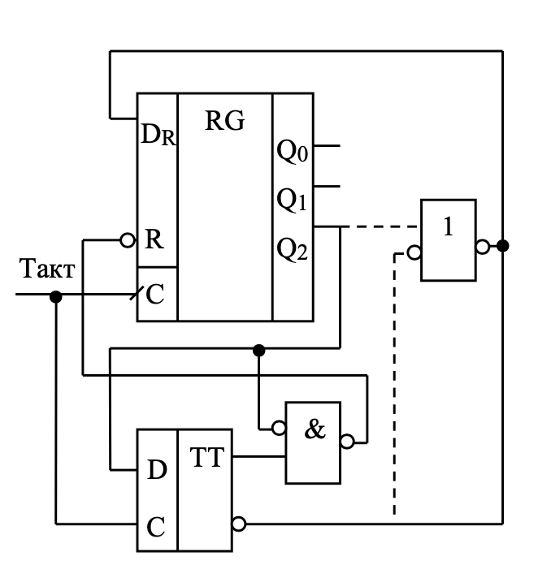

Рисунок 3. Схема счётчика Джонсона с восстановлением после сбоев

Четырёхразрядный регистр реализован трёхразрядным, имеющим вход начальной установки, и дополнительном D-триггере. Инверсный выход триггера поступает на вход D_R, образуя перекрёстную обратную связь. Эффект самокоррекции заключается в том, что с помощью элемента «&» выделяется комбинация 10 в старших разрядах и при её появлении принудительно устанавливаются в 0 все разряды, кроме старшего. Таким образом, счётчик оказывается в разрешённой комбинации и далее функционирует правильно. Очевидно, что дополнительный триггер может быть установлен и со стороны младших разрядов, выявляя комбинацию 01 с обнулением всех разрядов, кроме младшего.

Элемент «1» обеспечивает реализацию счётчика Джонсона с нечётным количеством состояний (2n – 1).

Преобразование выходного кода счетчика Джонсона в код «1 из N» осуществляется дешифратором Джонсона, схема которого приведена на рисунке 4.

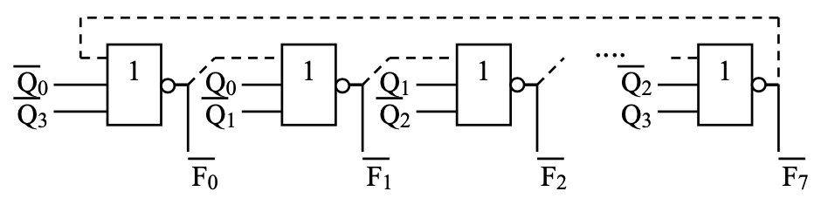

Рисунок 4. Дешифратор кода Джонсона

Принцип дешифрации состоит в выявлении положения характерной координаты временной диаграммы – границы между зонами единиц и нулей. Эти границы соответствуют закрашенным ячейкам таблицы.

**Задание на работу**

Часть 1. Синтезировать на основе имеющихся в библиотеке САПР Quartus II примитивов распределитель тактовых сигналов на основе сдвигающего регистра в соответствии с заданием, приведённым во второй строке таблицы. Расшифровка вариантов: первая цифра – количество выходных каналов, вторая: 1 – циркуляция единицы, 0 – циркуляция нуля.

Часть 2. Используя примитивы САПР Quartus II, синтезировать РТС на основе счётчика Джонсона в соответствии с заданием, приведённым в третьей строке таблицы.

Расшифровка вариантов: первая цифра: количество выходных каналов; вторая цифра: 1 – циркуляция единицы, 0 – циркуляция нуля; третья цифра: 1 – счётчик без восстановления, 2 – с самовосстановлением с перекрёстной обратной связью по выражению, 3 – с самовосстановлением, реализованным с дополнительным триггером.

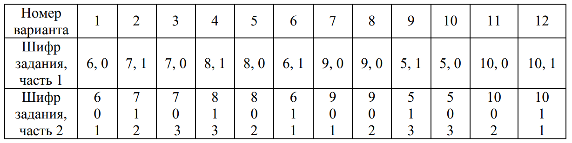

Рисунок 5. Варианты заданий

**Последовательность выполнения работы**

1. Разработать функциональную схему РТС на основе сдвигающего регистра с самовосстановлением после сбоя в соответствии с заданием.

2. Подготовить проект в САПР Quartus II, реализовать схему РТС.

3. Выполнить функциональное моделирование схемы, убедиться в правильности ее работы.

4. Повторить пп. 1–3 для РТС на основе счетчика Джонсона.

5. Добавить в проект счетчик, понижающий частоту тактового сигнала. Выполнить компиляцию. Назначить контакты ПЛИС.

6. Загрузить проект на плату, наблюдать работу устройства в автоколебательном режиме.

**Синтез распределителя тактовых сигналов на основе сдвигающего регистра**

Вариант задания приведён в таблице.

Таблица 1. Таблица с заданием на синтез распределителя тактовых сигналов на основе сдвигающего регистра

|  |  |  |
| --- | --- | --- |
| Вариант | Количество выходных каналов | Циркуляция нуля/единицы |
| 6 | 6 | 1 |

**Функциональная схема**

Функциональная схема для распределителя тактовых сигналов на основе сдвигающего регистра представлена на рисунке 6. На рисунке 7 изображена эта же схема, оформленная с учетом требований ГОСТ.

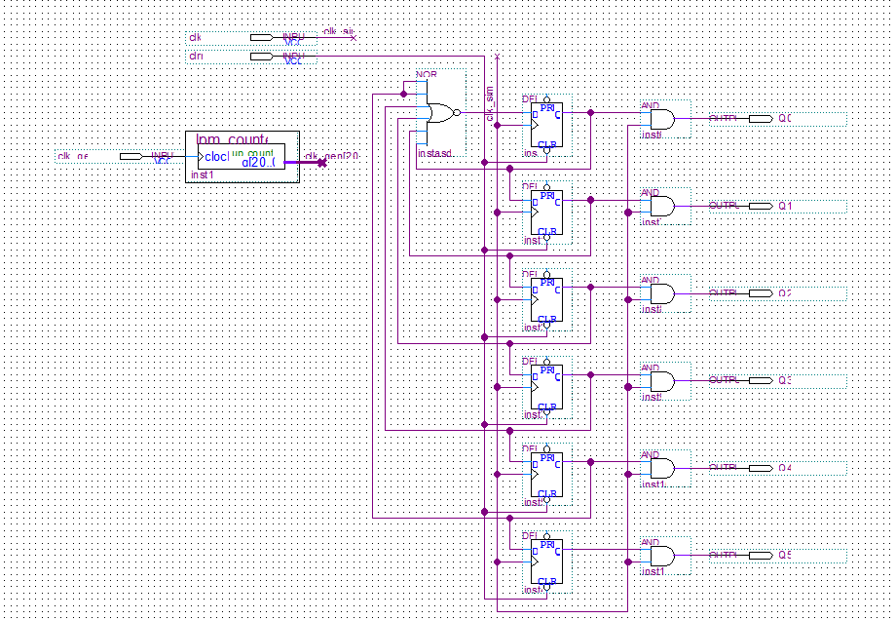

Рисунок 6. Функциональная схема

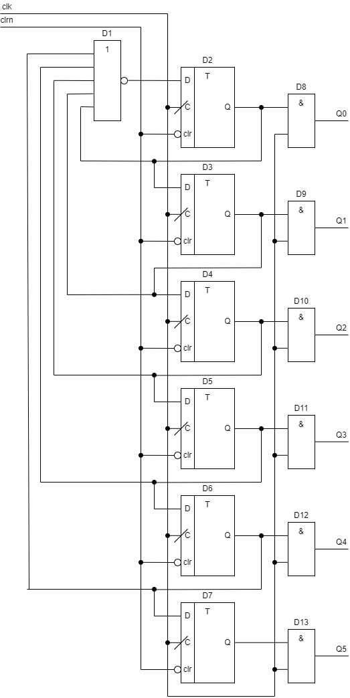

Рисунок 7. Схема по ГОСТу

**Функциональное и временное моделирование**

Функциональные и временные диаграммы для распределителя тактовых сигналов на основе сдвигающего регистра. На диаграммах демонстрируется его корректная работа. Временное моделирование показывает задержку, чуть меньшую, чем один такт.

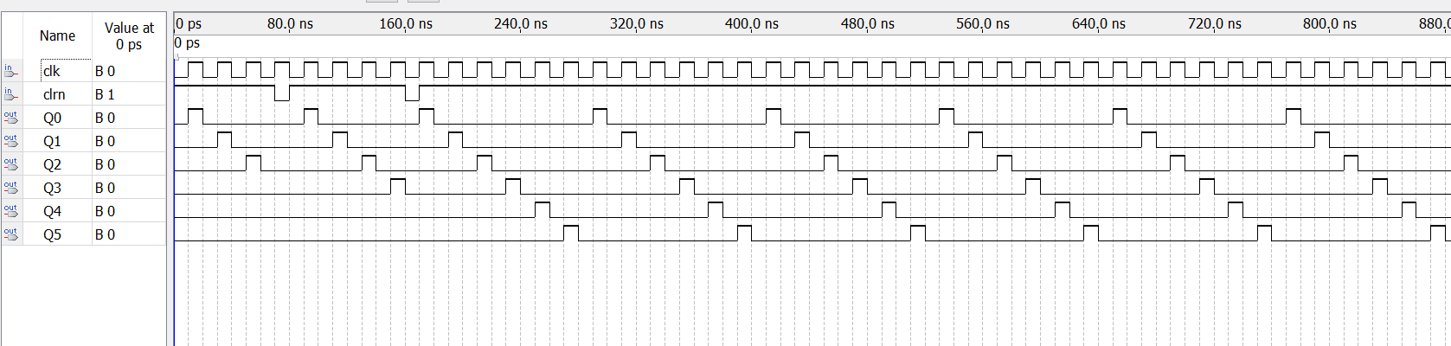

Рисунок 8. Функциональное моделирование

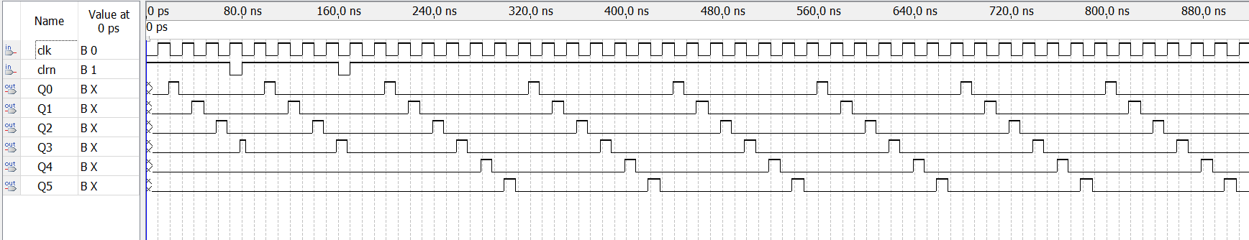

Рисунок 9. Временное моделирование

**Синтез РТС на основе счётчика Джонсона**

Вариант задания приведён в таблицах.

Таблица 2. Таблица с заданием на синтез РТС на основе счётчика Джонсона

|  |  |  |  |
| --- | --- | --- | --- |
| Вариант | Количество выходных каналов | Циркуляция нуля/единицы | Тип самовосстановления |
| 6 | 6 | 1 | 1 – счетчик без восстановления |

**Функциональная схема**

Функциональная схема для РТС на основе счётчика Джонсона представлена на рисунке 10. На рисунке 11 изображена эта же схема, оформленная с учетом требований ГОСТ.

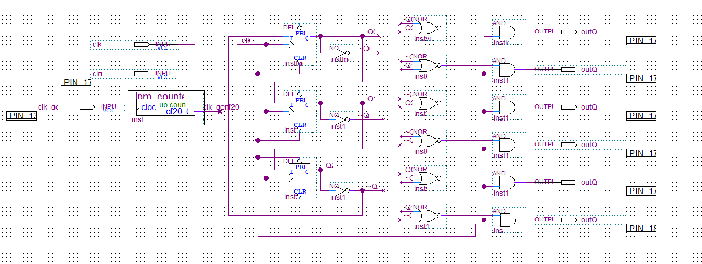

Рисунок 10. Функциональная схема

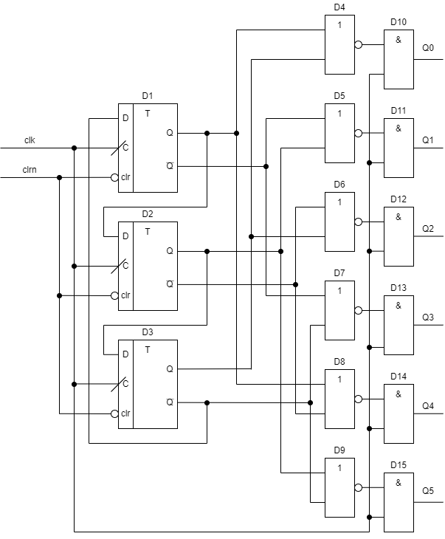

Рисунок 11. Схема по ГОСТу

**Функциональное и временное моделирование**

Функциональные и временные диаграммы для РТС на основе счётчика Джонсона. На диаграммах демонстрируется его корректная работа. По временной диаграмме заметна задержка чуть менее, чем в один такт. Так же видно, что из-за задержки принудительная установка триггеров в 0 срабатывает не сразу, из-за чего можно наблюдать кратковременное появление сигнала, во время которого сбрасываются триггеры.

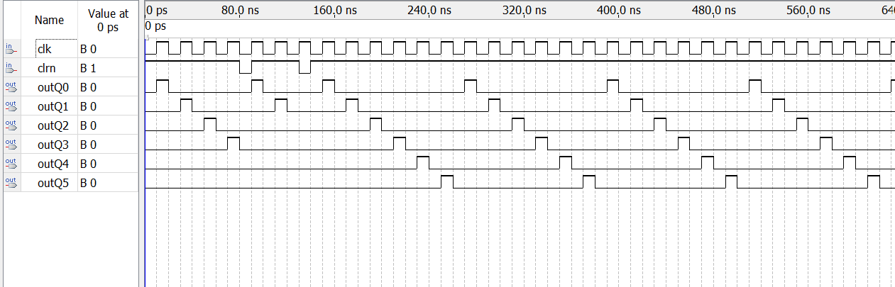

Рисунок 12. Функциональная диаграмма для РТС на основе счётчика Джонсона

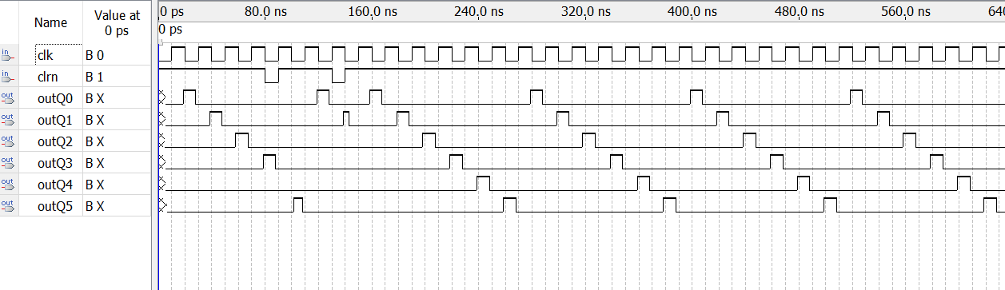

Рисунок 13. Временная диаграмма для РТС на основе счётчика Джонсона

**Макетное моделирование**

После симуляций при помощи инструмента Pin Planner было установлено соответствие между входами и выходами моделируемой схемы и контактами на плате. Затем схема была выгружена на плату, после чего его работа была исследована при помощи средств, представляемых макетной платой. Наблюдается соответствие работы выгруженной схемы полученной ранее диаграмме функционального моделирования. На рисунке 14 представлен скриншот инструмена Pin Planner, где входам и выходам схемы поставлены в соответствие контакты на плате.

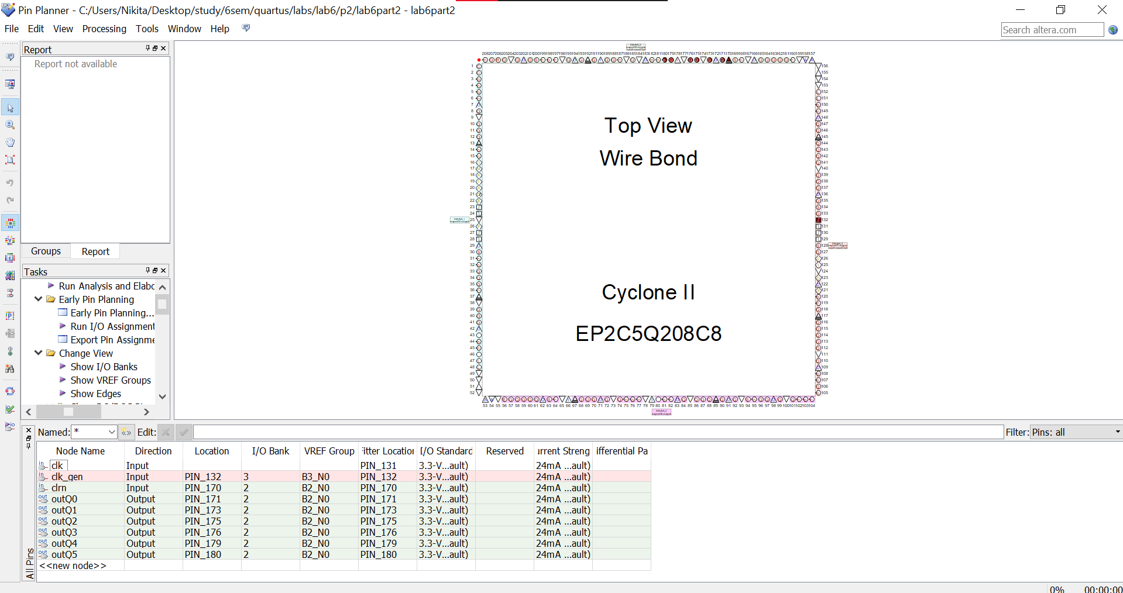

Рисунок 14. Утилита Pin Planner для макетного моделирования

**Вывод**

В ходе выполнения лабораторной работы были исследованы особенности функционирования и проектирования распределителей тактовых сигналов, которые были построены на сдвигающих регистрах и счётчиках Джонсона. Также была рассмотрена и изучена суть РТС, в том числе РТС на счётчике Джонсона. В ходе работы были составлены функциональные схемы РТС на основе D-триггеров, составлены временные диаграммы, отражавшие их суть работы, произведена «распиновка» для макетного моделирования РТС. Таким образом и были исследованы особенности функционирования распределителей тактовых сигналов, построенных на сдвигающих регистрах и счётчиках Джонсона.